TP Nro 9 – “World” DB - BASES DE DATOS – 4AO

Alumno: | Rodriguez Medrano Dante Rocco Anakin
Fecha: | 25 de septiembre de 2026

- Considerando únicamente los idiomas marcados como oficiales, obtener aquellos que cumplan simultáneamente dos condiciones: ser oficiales en 5 o más países y sumar más de 50 millones de hablantes estimados.
El total de hablantes estimados de un idioma se calcula sumando, para cada país donde es oficial, la población del país multiplicada por el porcentaje registrado en countrylanguage.
Mostrar: idioma, cantidad de países donde es oficial, hablantes estimados (redondeado) y la lista de códigos de país separados por coma, ordenada de mayor a menor población. Ordená el resultado por hablantes estimados descendente.

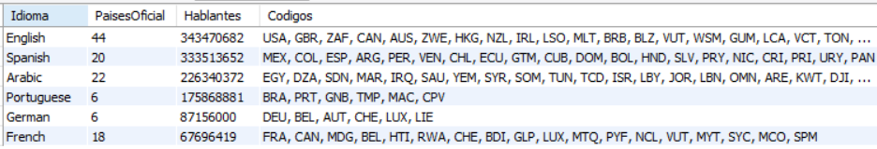

SELECT
language1.Language,
COUNT(language1.Language) AS "CountryCount",
SUM(TRUNCATE(country1.Population * language1.Percentage, 0)) AS "Speakers",
GROUP_CONCAT(country1.Code ORDER BY country1.Population DESC SEPARATOR ", ") AS "CountryCodes"

FROM
world.countrylanguage AS language1
JOIN world.country AS country1
ON country1.Code = language1.CountryCode

WHERE
language1.IsOfficial = "T"

GROUP BY
language1.Language

HAVING
COUNT(language1.Language) > 5 AND
SUM(TRUNCATE(country1.Population * language1.Percentage, 0)) > 50000000

ORDER BY
SUM((SELECT
TRUNCATE(country2.Population * language1.Percentage, 0)

FROM
world.country AS country2

WHERE
country2.Code = language1.CountryCode)) DESC;

- Hay que auditar la integridad del contenido de la base de datos WORLD resolviendo las dos consultas siguientes con técnicas distintas:

- Listar todos los países que no tienen ninguna ciudad registrada en la tabla city, mostrando código, nombre, continente, población y superficie, ordenados por superficie descendente. Utilizar LEFT JOIN + IS NULL.

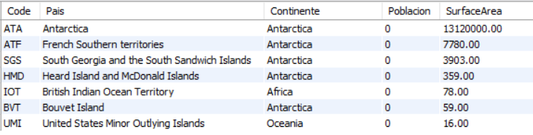

SELECT
country1.Code AS "Code",
country1.Name AS "Country",
country1.Continent AS "Continent",
country1.Population AS "Population",
country1.SurfaceArea AS "SurfaceArea"

FROM
world.country AS country1
LEFT JOIN world.city AS city1
ON city1.CountryCode = country1.Code

WHERE
city1.CountryCode IS NULL

- Listar los países con más de 1.000.000 de habitantes que no tienen ningún idioma marcado como oficial (IsOfficial = 'T'), mostrando código, nombre, continente, población y la cantidad total de idiomas que sí tienen registrados. Resolverlo con NOT EXISTS.

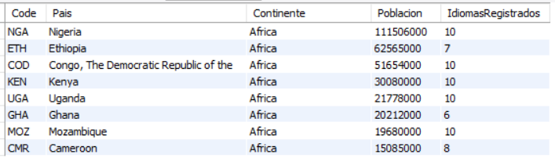

SELECT
country1.Code,
country1.Name,
country1.Continent,
country1.Population,
(SELECT COUNT(language2.Language) FROM world.countrylanguage AS language2 WHERE language2.CountryCode = country1.Code) AS "RegisteredLanguages"

FROM
world.country AS country1

WHERE
country1.Population > 1000000 AND
NOT EXISTS (SELECT 1 FROM world.countrylanguage AS language2 WHERE language2.CountryCode = country1.Code AND language2.IsOfficial = "T")

